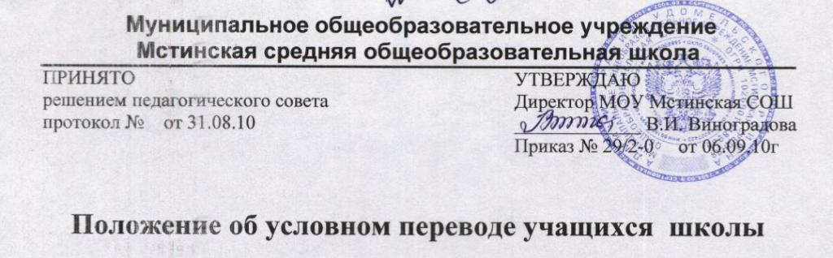
- Общие положения

1.1. Настоящее Положение определяет порядок осуществления условного перевода обучающихся общеобразовательных учреждений, предусмотренного ст. 17 Закона РФ «Об образовании» (в редакции Федерального закона от 30.06.2007 № 120-ФЗ).
1.2. Условный перевод предполагает перевод в следующий класс обучающихся на ступенях начального общего, основного общего и среднего (полного) общего образования, имеющих по итогам учебного года академическую задолженность по одному предмету.
1.3. Обучающиеся обязаны ликвидировать академическую задолженность в течение следующего учебного года или по согласованию родителями (лицами их заменяющими) в течение летнего периода с обязательной организацией индивидуальных занятий в школе.
1.4. Школа обязана создать условия обучающимся для ликвидации задолженности и обеспечить контроль за своевременностью её ликвидации.

- Порядок условного перевода обучающихся

2.1. Условный перевод обучающегося в следующий класс производится по решению педагогического совета в соответствии с его компетенцией, определенной Уставом общеобразовательного учреждения.
2.2. Педагогическим советом на заседании, посвященном переводу учащихся в следующий класс, определяются и заносятся в протокол условия осуществления перевода обучающихся на ступени начального общего, основного общего и среднего (полного) общего образования, имеющих по итогам учебного года академическую задолженность по одному предмету.
В протоколе педагогического совета указывается фамилия ученика, класс обучения, название предмета, по которому по итогам года он имеет неудовлетворительную отметку; определяется срок ликвидации задолженности. На основании решения педагогического совета издаётся соответствующий приказ.
2.3. Родители (законные представители) условно переведенного обучающегося письменно уведомляются о принятом решении, сроках ликвидации задолженности, объёме необходимого для освоения учебного материала.
2.4. Академическая задолженность условно переведенным обучающимся ликвидируется в установленные педагогическим советом сроки.
2.5. Форма ликвидации академической задолженности выбирается общеобразовательным учреждением самостоятельно и может проходить как письменно, так и устно в виде зачёта, контрольной работы и др.
2.6. Условно переведенные зачисляются в следующий класс на основании решения педагогического совета и приказа директора школы, их фамилии вносятся в списки классного журнала текущего года.

- Аттестация условно переведённых учащихся
3.1. Обучающиеся, успешно ликвидировавшие академическую задолженность в установленные сроки, продолжают обучение в данном классе. Педагогическим советом принимается решение о переводе учащегося, на основании которого директором школы издаётся приказ. В классный журнал предыдущего года вносится соответствующая запись рядом с записью об условном переводе.
3.2. Обучающиеся на ступенях начального общего и основного общего образования, не ликвидировавшие академическую задолженность в установленные сроки, по усмотрению родителей (законных представителей):
- оставляются на повторное обучение;
- переводятся в классы компенсирующего обучения с меньшим числом обучающихся на одного педагогического работника образовательного учреждения;
- продолжают получать образование в иных формах.
3.3. Обучающиеся на ступени среднего (полного) общего образования, не ликвидировавшие академическую задолженность в установленные сроки, продолжают получать образование в иных формах.
Решение принимается педагогическим советом, на основании которого директором школы издаётся приказ.
Родители (законные представители) должны быть поставлены в известность о заседании педагогического совета не позднее, чем за три дня до его проведения. В классный журнал текущего года вносится соответствующая запись.

- Особенности условного перевода
4.1. Условный перевод не осуществляется для обучающихся в выпускных классах ступеней начального общего и основного общего образования. Обучающиеся, не освоившие образовательную программу предыдущего уровня, не допускаются к обучению на следующей ступени общего образования.

